от 12 ноября 2019 года № 1305

О внесении изменений в постановление администрации
Пугачевского муниципального района Саратовской области
от 14 декабря 2017 года № 1228

В соответствии с Федеральным законом от 27 июля 2010 года № 210-ФЗ «Об организации предоставления государственных и муниципальных услуг», Уставом Пугачевского муниципального района администрация Пугачевского муниципального района ПОСТАНОВЛЯЕТ:
1.Внести в постановление администрации Пугачевского муниципального района Саратовской области от 14 декабря 2017 года № 1228 «Об утверждении административного регламента по предоставлению муниципальной услуги «Выдача разрешений на перевозку опасных, крупногабаритных и тяжеловесных грузов автомобильным транспортом по дорогам общего пользования местного значения Пугачевского муниципального района» следующие изменения:
пункт 2 изложить в следующей редакции:
«2.Контроль за исполнением постановления возложить на заместителя главы администрации Пугачевского муниципального района по коммуналь-ному хозяйству и градостроительству Орловского М.В.»;
в приложении:
в главе I.Общие положения:
в разделе «Требования к порядку информирования о предоставлении муниципальной услуги»:
в пункте 1.6 абзац 8 изложить в следующей редакции:
«Информация о месте нахождения и графике работы МФЦ, через которое могут быть поданы (получены) документы в рамках предоставления муни-ципальной услуги, подана жалоба на решение, действия (бездействие) и решений, принятых (осуществляемых) в ходе предоставления муниципальной услуги, размещается на информационных стендах, расположенных в здании по адресу расположения МУП «ДСХ г.Пугачева», официальном сайте админи-страции Пугачевского муниципального района pugachev-adm.ru, Едином пор-тале МФЦ Саратовской области http://www.mfc64.ru/»;
в главе II Стандарт предоставления муниципальной услуги:
в разделе «Перечень нормативных правовых актов, регулирующих отно-шения, возникающие в связи с предоставлением муниципальной услуги»:
в пункте 2.5 абзац 10 изложить в следующей редакции:
«приказ Министерства транспорта Российской Федерации от 5 июня 2019 года № 167 «Об утверждении порядка выдачи специального разрешения на движение по автомобильным дорогам тяжеловесного и (или) крупногаба-ритного транспортного средства»;
приложение № 2 к административному регламенту «Выдача разрешений на перевозку опасных, крупногабаритных и тяжеловесных грузов автомо-бильным транспортом по дорогам общего пользования местного значения Пугачевского муниципального района» изложить в новой редакции, согласно приложению № 1;
приложение № 3 к административному регламенту «Выдача разрешений на перевозку опасных, крупногабаритных и тяжеловесных грузов автомо-бильным транспортом по дорогам общего пользования местного значения Пугачевского муниципального района» изложить в новой редакции, согласно приложению № 2;
приложение № 12 к административному регламенту «Выдача разрешений на перевозку опасных, крупногабаритных и тяжеловесных грузов автомо-бильным транспортом по дорогам общего пользования местного значения Пугачевского муниципального района» изложить в новой редакции, согласно приложению № 3;
в разделе «Исчерпывающий перечень документов, необходимых в соот-ветствии с нормативными правовыми актами для предоставления муници-пальной услуги и услуг, которые являются необходимыми и обязательными для предоставления муниципальной услуги, подлежащих представлению заяви-телем» пункт 2.6 изложить в следующей редакции:
«2.6.Для предоставления муниципальной услуги заявители предоставляют:
а) заявление на получение разрешения на перевозку крупногабаритных и (или) тяжеловесных грузов автомобильным транспортом по дорогам общего пользования местного значения Пугачевского муниципального района; заяв-ление о получении специального разрешения на движение по автомобильным дорогам общего пользования местного значения Пугачевского муниципального района транспортного состава, осуществляющего перевозку опасных грузов установленного образца (приложения № 3, № 5 к Административному регла-менту);
б) документ, удостоверяющий личность заявителя или представителя заявителя, в случае, если за предоставлением муниципальной услуги обра-щается представитель заявителя;
в) документ, подтверждающий полномочия представителя заявителя, в случае, если за предоставлением муниципальной услуги обращается предста-витель заявителя;
г) копия документов каждого транспортного средства (паспорт транс-портного средства или свидетельство о регистрации транспортного средства, паспорт самоходной машины), с использованием которого планируется поездка;
д) схема тяжеловесного и (или) крупногабаритного транспортного сред-ства (автопоезда) с изображением размещения груза (приложение № 12 к Адми-нистративному регламенту). На схеме изображается транспортное средство, планируемое к участию в перевозке, его габариты с грузом (при наличии груза), количество осей и колес на нем, взаимное расположение осей и колес, распределение нагрузки по осям и в случае неравномерного распределения нагрузки по длине оси - распределение на отдельные колеса, а также при наличии груза - габариты груза, расположение груза на транспортном средстве, погрузочная высота, свес (при наличии) (изображается вид в профиль, сзади), способы, места крепления груза;
е) заявление, схема транспортного средства (автопоезда), а также копии документов должны быть подписаны заявителем (для физических лиц и инди-видуальных предпринимателей) или руководителем (иным уполномоченным лицом) и заверены печатью (при наличии) (для юридических лиц);
ж) сведения о технических требованиях к перевозке заявленного груза в транспортном положении (в случае перевозки груза) - сведения изготовителя, производителя груза, эксплуатационные документы, содержащие информацию о весогабаритных параметрах груза;
з) копия платежного документа, подтверждающего уплату государст-венной пошлины за выдачу специального разрешения (при наличии инфор-мации об уплате государственной пошлины, содержащейся в Государственной информационной системе о государственных и муниципальных платежах, копия платежного документа не требуется);
и) копия ранее выданного специального разрешения, срок действия кото-рого на момент подачи заявления не истек, - в случае повторной подачи заяв-ления на движение крупногабаритной сельскохозяйственной техники (комбайн, трактор) своим ходом в период с марта по сентябрь в пределах одного муниципального образования при наличии действующего специального разре-шения на данное транспортное средство;
к) копия документа, подтверждающего право владения транспортным средством, если оно не является собственностью перевозчика;
л) копия свидетельства о допуске транспортного средства к перевозке опасных грузов;
м) копия свидетельства о подготовке водителя транспортного средства, перевозящего опасные грузы;
н) аварийная карточка системы информации об опасности на опасный груз, предназначенный для перевозки;
о) сведения о перевозимом опасном грузе (приложение № 6 к Административному регламенту).
в разделе «Особенности взаимодействия с заявителем при предоставлении муниципальной услуги» пункт 2.8 изложить в следующей редакции:
«2.8.Запрещается требовать от заявителя:
1) представления документов и информации или осуществления дей-ствий, представление или осуществление которых не предусмотрено норма-тивными правовыми актами, регулирующими отношения, возникающие в связи с предоставлением государственных и муниципальных услуг;
2) представления документов и информации, в том числе подтверждаю-щих внесение заявителем платы за предоставление государственных и муници-пальных услуг, которые находятся в распоряжении органов, предоставляющих государственные услуги, органов, предоставляющих муниципальные услуги, иных государственных органов, органов местного самоуправления либо подведомственных государственным органам или органам местного самоуправ-ления организаций, участвующих в предоставлении предусмотренных частью 1 статьи 1 Федерального закона № 210-ФЗ «Об организации предоставления государственных и муниципальных услуг», в соответствии с нормативными правовыми актами Российской Федерации, нормативными правовыми актами субъектов Российской Федерации, муниципальными правовыми актами, за исключением документов, включенных в определенный частью 6 статьи 7 Федерального закона № 210-ФЗ «Об организации предоставления государст-венных и муниципальных услуг» перечень документов. Заявитель вправе пред-ставить указанные документы и информацию в органы, предоставляющие государственные услуги, и органы, предоставляющие муниципальные услуги, по собственной инициативе;
3) осуществления действий, в том числе согласований, необходимых для получения муниципальных услуг и связанных с обращением в иные госу-дарственные органы, органы местного самоуправления, организации, за исклю-чением получения услуг и получения документов и информации, предостав-ляемых в результате предоставления таких услуг, включенных в перечни, указанные в части 1 статьи 9 настоящего Федерального закона от 27 июля 2010 года № 210-ФЗ «Об организации предоставления государственных и муниципальных услуг»;
4) представления документов и информации, отсутствие и (или) недосто-верность которых не указывались при первоначальном отказе в приеме доку-ментов, необходимых для предоставления муниципальной услуги, либо в предоставлении муниципальной услуги, за исключением следующих случаев:
а) изменение требований нормативных правовых актов, касающихся предоставления муниципальной услуги, после первоначальной подачи заяв-ления о предоставлении муниципальной услуги;
б) наличие ошибок в заявлении о предоставлении муниципальной услуги и документах, поданных заявителем после первоначального отказа в приеме документов, необходимых для предоставления муниципальной услуги, либо в предоставлении муниципальной услуги и не включенных в представленный ранее комплект документов;
в) истечение срока действия документов или изменение информации после первоначального отказа в приеме документов, необходимых для предос-тавления муниципальной услуги, либо в предоставлении муниципальной услуги;
г) выявление документально подтвержденного факта (признаков) оши-бочного или противоправного действия (бездействия) должностного лица ор-гана, предоставляющего муниципальную услугу, государственного или муни-ципального служащего, работника многофункционального центра, работника организации при первоначальном отказе в приеме документов, необходимых для предоставления муниципальной услуги, либо в предоставлении государст-венной или муниципальной услуги, о чем в письменном виде за подписью руководителя органа, предоставляющего муниципальную услугу, руководителя многофункционального центра при первоначальном отказе в приеме доку-ментов, необходимых для предоставления муниципальной услуги, либо руково-дителя организации, уведомляется заявитель, а также приносятся извинения за доставленные неудобства (в соответствии с Федеральным законом от 27 июля 2010 года № 210-ФЗ «Об организации предоставления государственных и муниципальных услуг»);
5.В случае, если для предоставления муниципальной услуги необходима обработка персональных данных лица, не являющегося заявителем, и если в соответствии с Федеральным законом от 27 июля 2010 года № 210-ФЗ «Об организации предоставления государственных и муниципальных услуг обра-ботка таких персональных данных может осуществляться с согласия ука-занного лица, при обращении за получением государственной или муници-пальной услуги заявитель дополнительно представляет документы, подтверж-дающие получение согласия указанного лица или его законного представителя на обработку персональных данных указанного лица. Документы, подтверж-дающие получение согласия, могут быть представлены в том числе в форме электронного документа. Действие настоящей части не распространяется на лиц, признанных безвестно отсутствующими, и на разыскиваемых лиц, место нахождения которых не установлено уполномоченным федеральным органом исполнительной власти;
6.Обработка персональных данных, в целях предоставления муници-пальной услуги орган, предоставляющий муниципальную услугу, действует в соответствии с требованиями статьи 6 Федерального закона от 27 июля 2006 года № 152-ФЗ «О персональных данных».»;
в разделе «Исчерпывающий перечень оснований для приостановления или отказа в предоставлении муниципальной услуги» пункт 2.11 изложить в следующей редакции:
«2.11.Перечень оснований для отказа в предоставлении муниципальной услуги:
перевозка данного груза по маршруту, предложенному заявителем, невозможна;
заявление подписано лицом, не имеющим полномочий на подписание данного заявления;
заявление не содержит сведений, установленных в приложении № 2 к Административному регламенту;
прилагаемые к заявлению документы не соответствуют требованиям пункта 2.6.Административного регламента;
заявитель не оплатил государственную пошлину за выдачу специального разрешения (кроме международных автомобильных перевозок тяжеловесных и (или) крупногабаритных грузов);
заявитель не произвел платеж за возмещение вреда, причиняемого транс-портными средствами, осуществляющими перевозки тяжеловесных грузов, по автомобильным дорогам местного значения»;
в разделе «Показатели доступности и качества муниципальной услуги» пункт 2.19 изложить в следующей редакции:
«2.19.Показателями доступности предоставления муниципальной услуги являются:
наличие полной и понятной информации о месте, порядке и сроках пре-доставления муниципальной услуги на информационных стендах органа мест-ного самоуправления, в информационно-телекоммуникационных сетях общего пользования (в том числе в сети «Интернет»), средствах массовой информации, информационных материалах, размещенных в местах предоставления муници-пальной услуги;
наличие возможности получения муниципальной услуги в электронном виде и через МФЦ;
содействие инвалиду (при необходимости) со стороны должностных лиц при входе, выходе и перемещении по помещению приема и выдачи документов, разъяснение в доступной для них форме порядка предоставления муници-пальной услуги, оформлением необходимых для предоставления муници-пальной услуги документов;
допуск в помещение собаки-проводника при наличии документа, под-тверждающего ее специальное обучение, выданного по форме, установленной федеральным органом исполнительной власти, осуществляющим функции по выработке и реализации государственной политики и нормативно-правовому регулированию в сфере социальной защиты населения;
обеспечение допуска сурдопереводчика, тифлосурдопереводчика, а также иного лица, владеющего жестовым языком; собаки-проводника при наличии документа, подтверждающего ее специальное обучение, выданного по уста-новленной форме, в помещение приема и выдачи документов.
оборудование на прилегающих к зданию территориях мест для парковки автотранспортных средств для инвалидов»;
в разделе «Предмет жалобы» пункт 5.2 изложить в следующей редакции:
«5.2.Предметом жалобы могут являться действие (бездействие) и (или) решения, осуществляемые (принятые) органом местного самоуправления, пре-доставляющим муниципальную услугу, а также его должностных лицом, муни-ципальным служащим, с совершением (принятием) которых не согласно лицо, обратившееся с жалобой.
Заявитель может обратиться с жалобой, в том числе в следующих случаях:
а) нарушение срока регистрации запроса о предоставлении муниципальной услуги;
б) нарушение срока предоставления муниципальной услуги. В указанном случае досудебное (внесудебное) обжалование заявителем решений и действий (бездействия) многофункционального центра, работника многофункциональ-ного центра возможно в случае, если на многофункциональный центр, решения и действия (бездействие) которого обжалуются, возложена функция по пре-доставлению соответствующих муниципальных услуг в полном объеме;
в) требование у заявителя документов, не предусмотренных нормативными правовыми актами Российской Федерации, нормативными правовыми актами Саратовской области и муниципальными нормативными правовыми актами для предоставления муниципальной услуги;
г) отказ в приеме документов, предоставление которых предусмотрено нормативными правовыми актами Российской Федерации, нормативными пра-вовыми актами Саратовской области и муниципальными нормативными право-выми актами для предоставления муниципальной услуги, у заявителя;
д) отказ в предоставлении муниципальной услуги, если основания отказа не предусмотрены федеральными законами и принятыми в соответствии с ними иными нормативными правовыми актами Российской Федерации, законами и иными нормативными правовыми актами субъектов Российской Федерации, муниципальными правовыми актами. В указанном случае досудебное (внесу-дебное) обжалование заявителем решений и действий (бездействия) много-функционального центра, работника многофункционального центра возможно в случае, если на многофункциональный центр, решения и действия (бездей-ствие) которого обжалуются, возложена функция по предоставлению соответ-ствующих муниципальных услуг в полном объеме;
е) затребование с заявителя при предоставлении муниципальной услуги платы, не предусмотренной нормативными правовыми актами Российской Федерации, нормативными правовыми актами Саратовской области и муници-пальными нормативными правовыми актами;
ж) отказ органа местного самоуправления, предоставляющего муници-пальную услугу, должностного лица органа, предоставляющего муници-пальную услугу, многофункционального центра, работника многофункциональ-ного центра или их работников в исправлении допущенных ими опечаток и ошибок в выданных в результате предоставления муниципальной услуги доку-ментах либо нарушение установленного срока таких исправлений. В указанном случае досудебное (внесудебное) обжалование заявителем решений и действий (бездействия) многофункционального центра, работника многофункциональ-ного центра возможно в случае, если на многофункциональный центр, решения и действия (бездействие) которого обжалуются, возложена функция по пре-доставлению соответствующих муниципальных услуг в полном объеме;
з) нарушение срока или порядка выдачи документов по результатам предоставления муниципальной услуги;
и) приостановление предоставления муниципальной услуги, если осно-вания приостановления не предусмотрены федеральными законами и при-нятыми в соответствии с ними иными нормативными правовыми актами Рос-сийской Федерации, законами и иными нормативными правовыми актами субъектов Российской Федерации, муниципальными правовыми актами. В указанном случае досудебное (внесудебное) обжалование заявителем решений и действий (бездействия) многофункционального центра, работника много-функционального центра возможно в случае, если на многофункциональный центр, решения и действия (бездействие) которого обжалуются, возложена функция по предоставлению соответствующих муниципальных услуг в полном объеме;
к) требование у заявителя при предоставлении муниципальной услуги документов или информации, отсутствие и (или) недостоверность которых не указывались при первоначальном отказе в приеме документов, необходимых для предоставления муниципальной услуги, либо в предоставлении муници-пальной услуги, за исключением случаев, предусмотренных пунктом 4 части 1 статьи 7 Федерального закона от 27 июля 2010 года № 210-ФЗ «Об организации предоставления государственных и муниципальных услуг». В указанном случае досудебное (внесудебное) обжалование заявителем решений и действий (без-действия) многофункционального центра, работника многофункционального центра возможно в случае, если на многофункциональный центр, решения и действия (бездействие) которого обжалуются, возложена функция по пре-доставлению соответствующих муниципальных услуг в полном объеме в по-рядке, определенном частью 1.3 статьи 16 Федерального закона от 27 июля 2010 года № 210-ФЗ «Об организации предоставления государственных и муниципальных услуг».
в разделе «Органы местного самоуправления и должностные лица, которым может быть направлена жалоба» пункт 5.8 изложить в следующей редакции:
«5.8.В случае несогласия заявителя с решением или действием (бездей-ствием) специалистов МУП «ДСХ г.Пугачева», предоставляющих муници-пальную услугу, жалоба подается на имя директора МУП «ДСХ г.Пугачева». Жалоба на решения и действия (бездействие) МФЦ подается учредителю МФЦ или должностному лицу, уполномоченному нормативным правовым актом Саратовской области:
5.8.1.Жалоба в отношении директора МУП «ДСХ г.Пугачева» и руково-дителя МФЦ подается на имя главы Пугачевского муниципального района.»;
в разделе «Порядок подачи и рассмотрения жалобы»:
в пункте 5.10 слова «Жалоба на нарушение порядка предоставления муни-ципальной услуги МФЦ рассматривается должностным лицом администрации Пугачевского муниципального района. При этом срок рассмотрения жалобы исчисляется со дня регистрации жалобы в администрации Пугачевского муни-ципального района.» заменить словами «Жалоба на решения и действия (без-действие) МФЦ, работника МФЦ может быть направлена по почте, с исполь-зованием информационно-телекоммуникационной сети Интернет, официаль-ного сайта МФЦ, Единого портала, а также может быть принята при личном приеме заявителя.»;
в разделе «Результат рассмотрения жалобы» пункт 5.16 изложить в сле-дующей редакции:
«5.16.По результатам рассмотрения жалобы орган местного самоуправ-ления принимает одно из следующих решений:
удовлетворяет жалобу, в том числе в форме отмены принятого решения, исправления допущенных органом местного самоуправления опечаток и оши-бок в выданных в результате предоставления муниципальной услуги доку-ментах, возврата заявителю денежных средств, взимание которых не предус-мотрено нормативными правовыми актами Российской Федерации, а также в иных формах;
отказывает в удовлетворении жалобы.
5.16.1.В случае признания жалобы не подлежащей удовлетворению в ответе заявителю, не позднее дня, следующего за днем принятия решения, заявителю в письменной форме и по желанию заявителя в электронной форме направляется мотивированный ответ о результатах рассмотрения жалоб, в ко-торой даются аргументированные разъяснения о причинах принятого решения, а также информация о порядке обжалования принятого решения;
5.16.2.При удовлетворении жалобы орган местного самоуправления при-нимает исчерпывающие меры по устранению выявленных нарушений, в том числе по выдаче заявителю результата муниципальной услуги, не позднее 5 ра-бочих дней со дня принятия решения, если иное не установлено законода-тельством Российской Федерации;
5.16.3.В случае установления в ходе или по результатам рассмотрения жалобы признаков состава административного правонарушения или преступ-ления должностное лицо, уполномоченное на рассмотрение жалоб, незамедли-тельно направляет имеющиеся материалы в органы прокуратуры».
3.Опубликовать настоящее постановление, разместив на официальном сайте администрации Пугачевского муниципального района в информационно - коммуникационной сети Интернет и в газете «Деловой вестник Пугачевского муниципального района».
4.Настоящее постановление вступает в силу со дня его официального опубликования.

Глава Пугачевского
муниципального района М.В.Садчиков

Приложение № 1 к постановлению
администрации Пугачевского
муниципального района
от 12 ноября 2019 года № 1305
«Приложение № 2 к административному
регламенту «Выдача разрешений на
перевозку опасных, крупногабаритных
и тяжеловесных грузов автомобильным
транспортом по дорогам общего
пользования местного значения
Пугачевского муниципального района»

СПЕЦИАЛЬНОЕ РАЗРЕШЕНИЕ №
на движение по автомобильным дорогам тяжеловесного
и (или) крупногабаритного транспортного средства

(лицевая сторона)

Вид перевозки (межрегиональная, местная)
Год
Разрешено выполнить |  | поездок в период с |  |  |  |  |  |  | по
По маршруту
Транспортное средство (автопоезд) (марка и модель транспортного средства (тягача, прицепа (полуприцепа), государственный регистрационный номер транспортного средства (тягача, прицепа (полуприцепа)
Наименование - для юридических лиц, фамилия, имя, отчество (при наличии) - для физических лиц и индивидуальных предпринимателей, адрес и телефон владельца транспортного средства
Характеристика груза (при наличии груза) (полное наименование, марка, модель, габариты, масса)
Параметры транспортного средства (автопоезда)

Масса транспортного средства (автопоезда) без груза/с грузом (т) |  |  | Масса тягача (т) |  |  |  |  | Масса прицепа (полуприцепа) (т)
Расстояния между осями (м)
Нагрузки на оси (т)
Габариты транспортного средства (автопоезда): |  |  | Длина (м) |  |  | Ширина (м) |  |  | Высота (м)
Разрешение выдано (наименование уполномоченного органа)
(должность) |  | (подпись) |  |  |  | Фамилия, имя, отчество  (при наличии)
«__» ____________ 20__ г. |  |  |  | М.П. (при наличии)

(оборотная сторона)
Вид сопровождения
Особые условия движения
Владельцы автомобильных дорог, сооружений, инженерных коммуникаций, подразделение Госавтоинспекции и другие организации, согласовавшие перевозку (указывается наименование согласующей организации, исходящий номер и дата согласования, для Госавтоинспекции печать и фамилия, имя, отчество должностного лица с личной подписью)
А. С нормативными требованиями настоящего специального разрешения, а также в области дорожного движения ознакомлен
Водитель(и) транспортного средства
 |  | Фамилия, имя, отчество (при наличии), подпись
Б. Транспортное средство с грузом/без груза соответствует нормативным требованиям в области дорожного движения и параметрам, указанным в настоящем специальном разрешении
Подпись владельца транспортного средства |  |  | Фамилия, имя, отчество (при наличии)
«__» ___________ 20__ г. |  |  |  | М.П. (при наличии)
Отметки владельца транспортного средства о поездке (поездках) транспортного средства (указывается дата и время начала каждой поездки, заверяется печатью (при наличии) организации и подписью ответственного лица
Отметки грузоотправителя об отгрузке груза (указывается дата и время отгрузки, реквизиты грузоотправителя (наименование, юридический адрес), заверяется печатью (при наличии) организации и подписью ответственного лица

(без отметок настоящее специальное разрешение недействительно)
Отметки контролирующих органов (указывается, в том числе дата, время и место осуществления контроля)

Приложение № 2 к постановлению
администрации Пугачевского
муниципального района
от 12 ноября 2019 года № 1305
«Приложение № 3 к административному
регламенту «Выдача разрешений на
перевозку опасных, крупногабаритных
и тяжеловесных грузов автомобильным
транспортом по дорогам общего
пользования местного значения
Пугачевского муниципального района»

Реквизиты заявителя
(наименование, адрес (местонахождение) – для юридических лиц, фамилия, имя, отчество (при наличии), адрес места жительства - для физических лиц и индивидуальных предпринимателей
Исх. от __________________ № _______________
поступило в ________________________________
(наименование уполномоченного органа)
дата ___________ № _________________________

ЗАЯВЛЕНИЕ
на получение специального разрешения
на движение по автомобильным дорогам тяжеловесного
и (или) крупногабаритного транспортного средства

Наименование - для юридических лиц; фамилия, имя, отчество (при наличии), данные доку-мента, удостоверяющего личность - для физических лиц и индивидуальных предпри-нимателей, адрес, телефон и адрес электронной почты (при наличии) владельца транспортного средства

ИНН, ОГРН/ОГРНИП владельца транспортного средства
Маршрут движения
Вид перевозки (межрегиональная, местная)
На срок |  |  |  | с |  |  |  |  |  | по
На количество поездок
Характеристика груза (при наличии груза): |  |  |  | Делимый |  |  | да |  |  | нет
Наименование <12> |  |  |  |  |  |  | Габариты (м) |  |  | Масса (т)
Длина свеса (м) (при наличии)
Транспортное средство (автопоезд) (марка и модель транспортного средства (тягача, прицепа (полуприцепа), государственный регистрационный номер транспортного средства (тягача, прицепа (полуприцепа)
Параметры транспортного средства (автопоезда)
Масса транспортного средства (автопоезда) без груза/с грузом (т) |  |  |  |  |  |  | Масса тягача (т) |  |  | Масса прицепа (полуприцепа) (т)
Расстояния между осями (м)
Нагрузки на оси (т)
Габариты транспортного средства (автопоезда):
Длина (м) | Ширина (м) |  | Высота (м) |  |  | Минимальный радиус поворота с грузом (м)
Необходимость автомобиля сопровождения (прикрытия)
Предполагаемая максимальная скорость движения транспортного средства (автопоезда) (км/час)
Банковские реквизиты
Оплату гарантируем
(должность) |  | (подпись) |  |  |  |  |  |  | Фамилия, имя, отчество (при наличии)

Приложение № 3 к постановлению
администрации Пугачевского
муниципального района
от 12 ноября 2019 года № 1305
«Приложение № 12 к административному
регламенту «Выдача разрешений на перевозку
опасных, крупногабаритных и тяжеловесных
грузов автомобильным транспортом по дорогам
общего пользования местного значения
Пугачевского муниципального района»

СХЕМА
тяжеловесного и (или) крупногабаритного транспортного
средства (автопоезда)

вид сбоку:

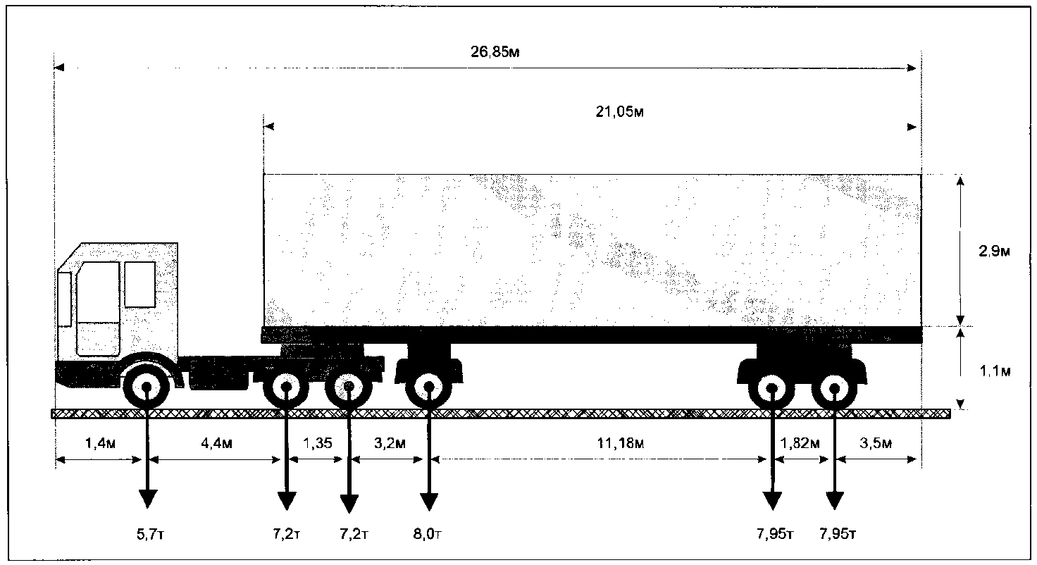
Вид сзади:

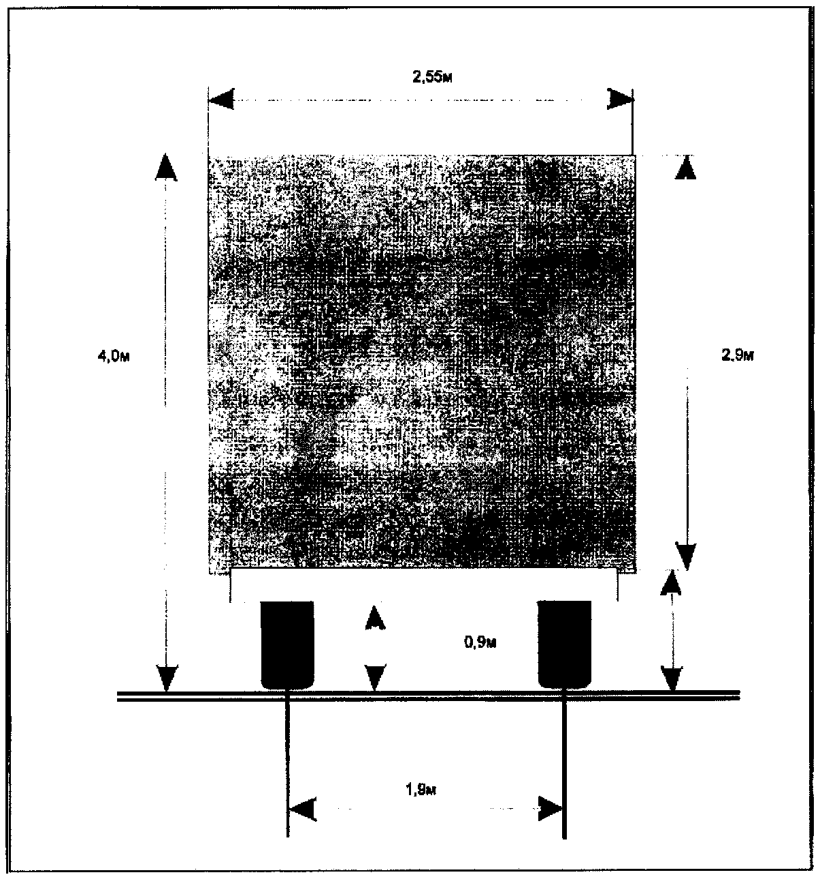

_____________________________________ ____________________________
(должность, Ф.И.О. заявителя) (подпись заявителя)

М.П. (при наличии)

